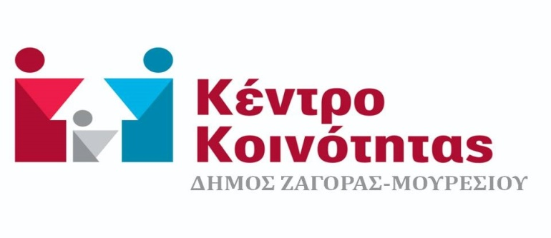

ΑΝΑΚΟΙΝΩΣΗ

Σας ενημερώνουμε πως η ομιλία και η λήψη δείγματος Μυελού των Οστών που είχε προγραμματιστεί για τις 26/6/2024,ημέρα Τετάρτη καθώς και η Αιμοδοσία που είχε προγραμματιστεί στις 27/06/2024,ημέρα Πέμπτη ΑΝΑΒΑΛΛΟΝΤΑΙ.
Για τον επαναπρογραμματισμό των δράσεων σε νέες ημερομηνίες θα υπάρξει σχετική ενημέρωση στην σελίδα του Κέντρου Κοινότητας αλλά και του Δήμου.

Σας ευχαριστουμε πολύ!

